

**МИНОБРНАУКИ РОССИИ**

**федеральное государственное бюджетное образовательное учреждение**

**высшего образования**

**«Московский государственный технологический университет «СТАНКИН»**

**(ФГБОУ ВО «МГТУ «СТАНКИН»)**

Институт цифровых и интеллектуальных систем  
Кафедра компьютерных систем управления

Образовательная программа 15.03.04

«Автоматизация технологических процессов и производств»

Дисциплина «Основы системного ПО»

**Отчет**

**по лабораторной работе №3**

«Введение в HTML, CSS и JavaScript»

Выполнил:

студент гр.АДБ-20-07 ____________ Петровичева А.С.

(дата) (подпись)

Принял:

к.т.н., доцент _____________ Ковалев И.А.

(дата) (подпись)

**Москва 2023**

Оглавление

Индивидуальное задание 1 3

Индивидуальное задание 2 4

Индивидуальное задание 3 5

Индивидуальное задание 4 6

Индивидуальное задание 5 7

Вывод 11

## Индивидуальное задание 1

Реализуйте функцию нахождение минимума двух чисел.

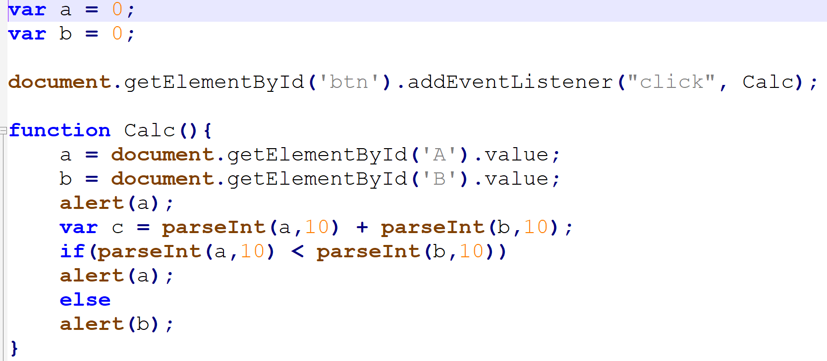

Рис.1. .js файл для реализации этой функции

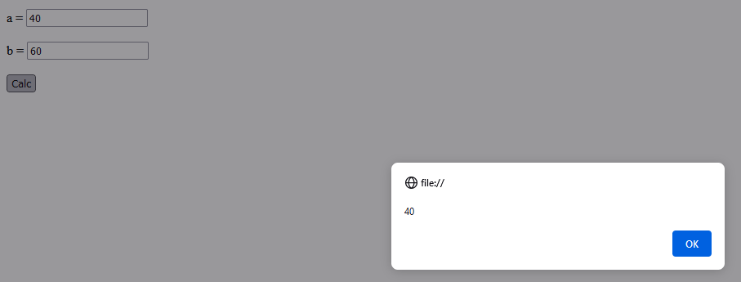

Рис.2. Результат работы программы

## 

## Индивидуальное задание 2

Объявите две переменные: admin и name

Запишите в строку name свое имя, например «Алексей»

Скопируйте значение из name в admin

Выведите admin (должно вывести «Алексей»)

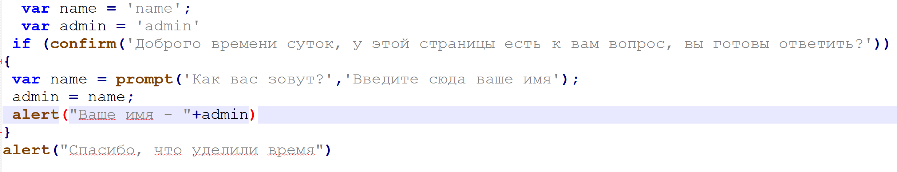

Рис.3. .js файл

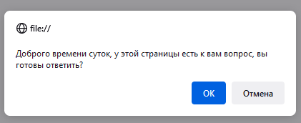

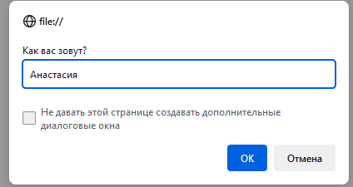

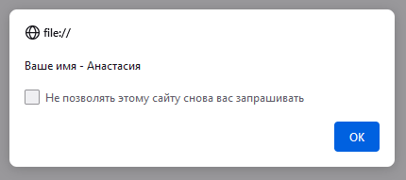

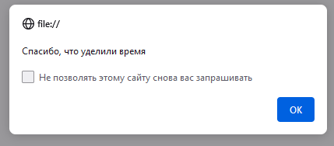

Рис.4. Результат работы программы

## Индивидуальное задание 3

Напишите скрипт, который будет спрашивать ваш возраст и после ввода возраста уточнять его.

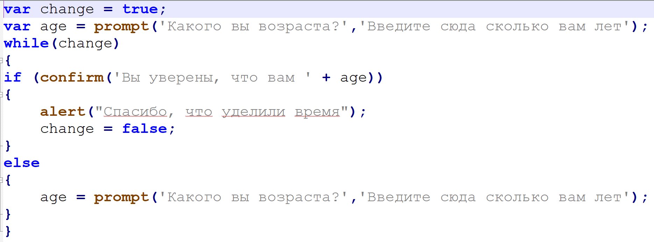

Рис.5. .js файл

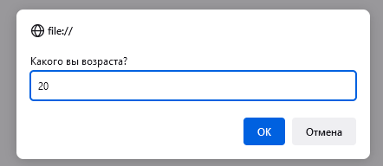

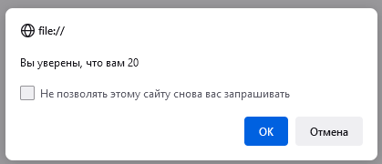

Рис.6. Результат работы

## Индивидуальное задание 4

Добавьте css стили к странице.

Дополните задание так, чтобы получилась страничка с вашим резюме, где будет имя, фамилия, фото. Также должно присутствовать минимум одно поле ввода и кнопка. По нажатию на кнопку из поля берется текст и изменяет текст фамилии.

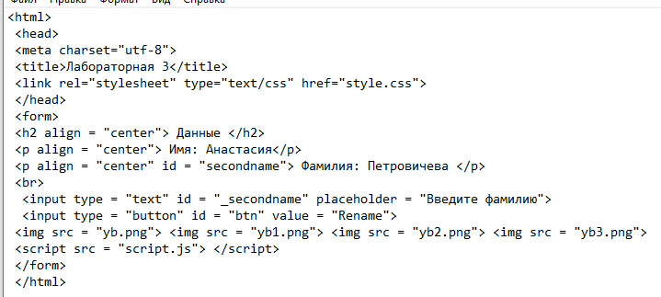

Рис.7. .html файл

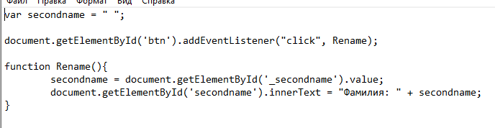

Рис.8. js файл

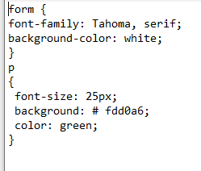

Рис.9. .css файл

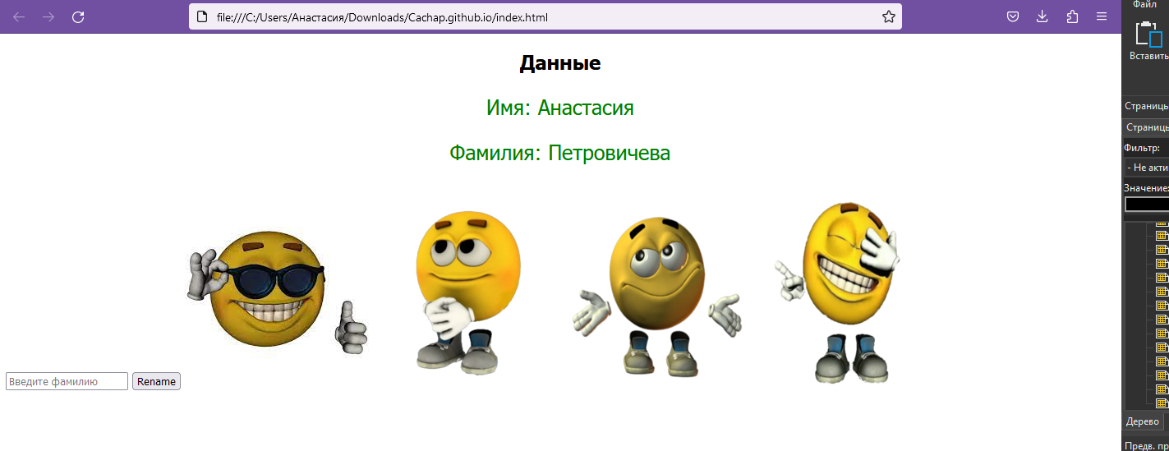

Рис.12. Результат работы программы

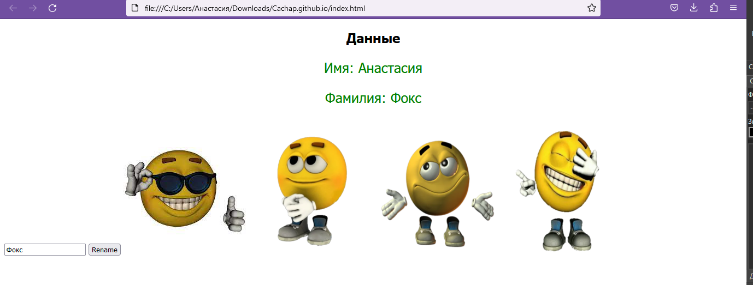Рис.13. Результат работы программы

https://cachap.github.io

## Индивидуальное задание 5

1. Добавить к анкете ещё два пункта: один - с чекбоксом, второй - с текстом.

Для этого изменили файл main.js и hr.html так:

.js:

var adress, motiv;

adress = prompt("Введите адрес");

motiv = confirm("Есть ли у вас мотивация?");

$("#adress").focus();

document.getElementById("motiv").checked = motiv;

.html:

<p> <input type="checkbox" id="motiv">

<label for="motiv">Мотивация</label> </p> добавили чекбокс с мотивацией

<input id="adress" type="text" class="validate">

<label for="adress">Адрес</label> добавили текстовое поле с адресом

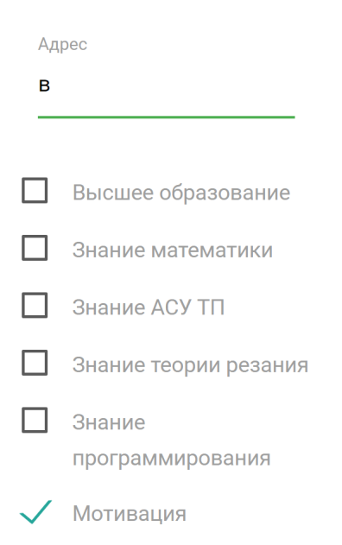

Рис.14.Результат

1. Сделать проверку данных, при вводе, если пользователь вводит неверные данные, то повторять ввод до тех пор, пока не введет правильно. Имя – только текст, возраст – неотрицательные целые числа, пол – М или Ж.

name = prompt("Введите имя");

while(!isNaN(name))

{

name = prompt("Введите имя");

}

age = prompt("Введите возраст");

while(isNaN(age))

{

age = prompt("Введите возраст");

}

sex = prompt("Введите пол");

while(!(sex.charAt(0) == 'М' || sex.charAt(0) == 'Ж'))

{

sex = prompt("Введите пол");

}

1. Запретить изменение всех checkbox после того, как пользователь нажал кнопку «меня возьмут».

document.getElementById("education").disabled = true;

document.getElementById("mathematic").disabled = true;

document.getElementById("asu").disabled = true;

document.getElementById("cutting").disabled = true;

document.getElementById("programming").disabled = true;

document.getElementById("motiv").disabled = true;

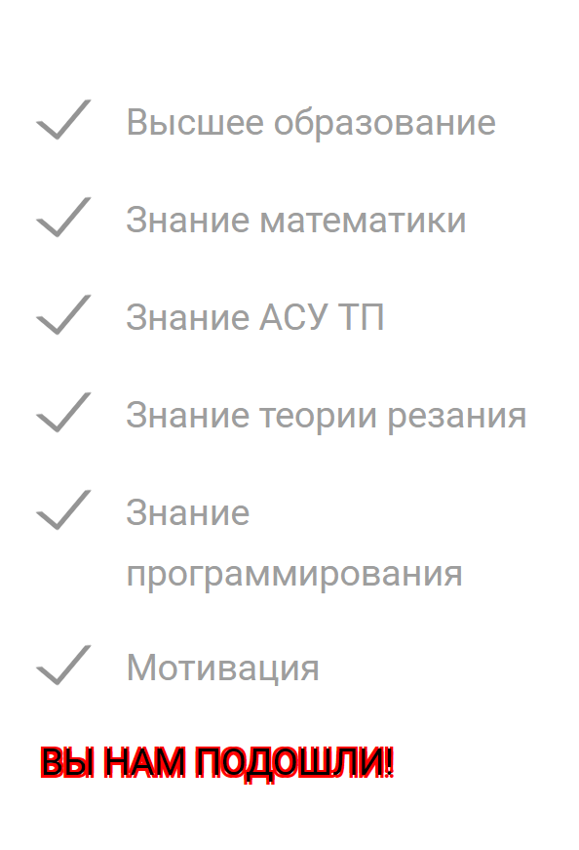

Рис.15.Результат

1. Скрыть элемент «заполнить анкету» после заполнения анкеты.

$("#startTest").hide();

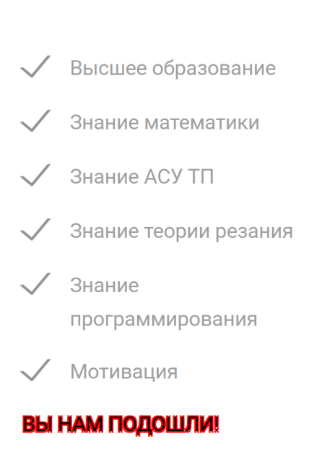

Рис.16.Результат

1. Изменить функцию check() так, что бы она показывала положительный результат, если у пользователя есть навыки: знание математики и знание программирования.

if (document.getElementById("mathematic").checked ==true && document.getElementById("programming").checked ==true) …

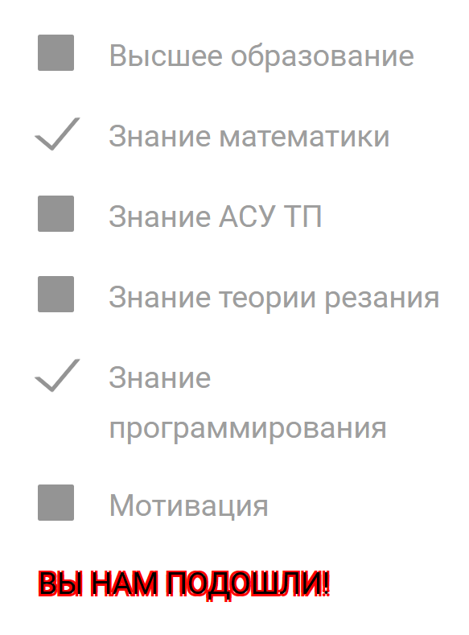

Рис.17.Результат

Вывод: В ходе лабораторной работы мы ознакомились с простейшими работами с html, css, js . Узнали, за что отвечает каждый из видов файлов и веб-разработке.